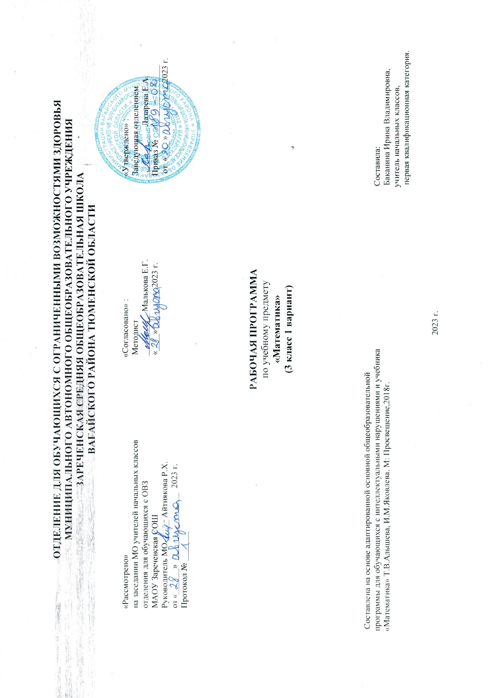
1.Пояснительная записка.
Адаптированная рабочая программа по учебному предмету «Математика» 3 класс ФГОС образования обучающихся с интеллектуальными нарушениями разработана на основании следующих нормативно – правовых документов:
1.Федеральный закон «Об образовании в Российской Федерации» от 29.12.2012 №273-ФЗ.
2.Приказ Министерства образования и науки Российской Федерации от 19.12.2014 №1599 «Об утверждении федерального государственного образовательного стандарта образования обучающихся с умственной отсталостью (интеллектуальными нарушениями)».
3.Учебный план отделения для обучающихся с ОВЗ МАОУ Зареченская СОШ.
4.Адаптированная образовательная программа отделения для обучающихся с ОВЗ МАОУ Зареченская СОШ.
Основной целью обучения математике является подготовка обучающихся этой категории к жизни в современном обществе и овладение доступными профессионально-трудовыми навыками.
Исходя из основной цели, задачами обучения математике являются:
формирование доступных умственно обучающимся с умственной отсталостью (интеллектуальными нарушениями) математических знаний и умений, необходимых для решения учебно-познавательных, учебно-практических, житейских и профессиональных задач и развитие способности их использования при решении соответствующих возрасту задач;
коррекция и развитие познавательной деятельности и личностных качеств обучающихся с умственной отсталостью (интеллектуальными нарушениями) средствами математики с учетом их индивидуальных возможностей;
формирование положительных качеств личности, в частности аккуратности, настойчивости, трудолюбия, самостоятельности, терпеливости, любознательности, умений планировать свою деятельность, доводить начатое дело до конца, осуществлять контроль и самоконтроль.
2.Общая характеристика учебного предмета.
Математика, являясь одним из важных общеобразовательных предметов, готовит обучающихся с отклонениями в интеллектуальном развитии к жизни и овладению доступными профессионально-трудовыми навыками.
Обучение математике должно носить практическую направленность и быть тесно связано с другими учебными предметами, жизнью, готовить обучающихся к овладению профессионально-трудовыми знаниями и навыками, учить использованию математических знаний в нестандартных ситуациях.
Неотъемлемой частью каждого урока математики является устный счёт. Учащиеся решают устно не только примеры, но и лёгкие арифметические задачи. Упражнения для устного счёта подбираются разнообразные по содержанию и с последовательным возрастанием трудности. В процессе устного счёта ведется опора на зрительный и слуховой анализаторы учащихся. Каждое задание подкрепляется записями на доске, таблицами, наглядностью.
Распределение математического материала по классам представлено концентрически с учётом познавательных и возрастных возможностей обучающихся, поэтому в процессе обучения необходим постепенный переход от практического обучения в младших классах к практико-теоретическому в старших. Повторение изученного материала сочетается с постоянной пропедевтикой новых знаний. При отборе учебного материала учитывались разные возможности обучающихся по усвоению математических представлений, знаний, умений практически их применять в зависимости от степени выраженности и структуры дефекта. Поэтому в каждом классе предлагаемый учителем материал усваивается учащимися на различном уровне, т. е. программа предусматривает необходимость дифференцированного подхода в обучении.
После изложения программного материала в конце каждого года обучения чётко обозначены базовые математические представления, которые должны усвоить все обучающиеся, и два уровня умений применять полученные знания на практике. Разграничиваются умения, которыми обучающиеся могут овладеть и самостоятельно применять в учебной и практической деятельности (минимальный уровень), и умения, которые в силу объективных причин не могут быть полностью сформированы, но очень важны с точки зрения их практической значимости (достаточный уровень). В этой связи в программе предусмотрены возможности выполнения некоторых заданий с помощью учителя, с опорой на использование счётного материала, таблиц (сложения, вычитания, соотношения единиц измерения и др.).
3.Описание места учебного предмета в учебном плане.
Учебный предмет входит в предметную область «Математика», программа рассчитана на 4 ч в неделю, 34 учебные недели, 136 ч. в год.
Учебный план.
Предмет | Кол-во часов в неделю | 1 ч | 2 ч | 3 ч | 4 ч | год
Математика | 4 | 32 | 32 | 40 | 32 | 136
4.Личностные и предметные результаты освоения учебного предмета.
1) осознание себя как гражданина России; формирование чувства гордости за свою Родину;
2) воспитание уважительного отношения к иному мнению, истории и культуре других народов;
3) сформированность адекватных представлений о собственных возможностях, о насущно необходимом жизнеобеспечении;
4) овладение начальными навыками адаптации в динамично изменяющемся и развивающемся мире;
5) овладение социально-бытовыми навыками, используемыми в повседневной жизни;
6) владение навыками коммуникации и принятыми нормами социального взаимодействия, в том числе владение вербальными и невербальными коммуникативными компетенциями, использование доступных информационных технологий для коммуникации;
7) способность к осмыслению социального окружения, своего места в нем, принятие соответствующих возрасту ценностей и социальных ролей;
8) принятие и освоение социальной роли обучающегося, проявление социально значимых мотивов учебной деятельности;
9) сформированность навыков сотрудничества с взрослыми и сверстниками в разных социальных ситуациях;
10) способность к осмыслению картины мира, ее временно-пространственной организации; формирование целостного, социально ориентированного взгляда на мир в его органичном единстве природной и социальной частей;
11) воспитание эстетических потребностей, ценностей и чувств;
12) развитие этических чувств, проявление доброжелательности, эмоционально-нравственной отзывчивости и взаимопомощи, проявление сопереживания к чувствам других людей;
13) сформированность установки на безопасный, здоровый образ жизни, наличие мотивации к творческому труду, работе на результат, бережному отношению к материальным и духовным ценностям;
14) проявление готовности к самостоятельной жизни;
Предметные результаты:
Минимальный уровень:
знание числового ряда 1 - 100 в прямом порядке; откладывание любых чисел в пределах 100, с использованием счетного материала;
знание названий компонентов сложения, вычитания, умножения, деления;
понимание смысла арифметических действий сложения и вычитания, умножения и деления (на равные части).
знание таблицы умножения однозначных чисел до 5;
понимание связи таблиц умножения и деления, пользование таблицами умножения на печатной основе для нахождения произведения и частного;
знание порядка действий в примерах в два арифметических действия;
знание и применение переместительного свойства сложения и умножения;
выполнение устных и письменных действий сложения и вычитания чисел в пределах 100;
знание единиц измерения (меры) стоимости, длины, массы, времени и их соотношения;
различение чисел, полученных при счете и измерении, запись числа, полученного при измерении двумя мерами;
пользование календарем для установления порядка месяцев в году, количества суток в месяцах;
определение времени по часам (одним способом);
решение, составление, иллюстрирование изученных простых арифметических задач;
решение составных арифметических задач в два действия (с помощью педагогического работника);
различение замкнутых, незамкнутых кривых, ломаных линий; вычисление длины ломаной;
узнавание, называние, моделирование взаимного положения двух прямых, кривых линий, фигур; нахождение точки пересечения без вычерчивания;
знание названий элементов четырехугольников; вычерчивание прямоугольника (квадрата) с помощью чертежного треугольника на нелинованной бумаге (с помощью педагогического работника);
различение окружности и круга, вычерчивание окружности разных радиусов.
Достаточный уровень:
знание числового ряда 1 - 100 в прямом и обратном порядке;
счет, присчитыванием, отсчитыванием по единице и равными числовыми группами в пределах 100;
откладывание любых чисел в пределах 100 с использованием счетного материала;
знание названия компонентов сложения, вычитания, умножения, деления;
понимание смысла арифметических действий сложения и вычитания, умножения и деления (на равные части и по содержанию), различение двух видов деления на уровне практических действий, знание способов чтения и записи каждого вида деления;
знание таблицы умножения всех однозначных чисел и числа 10, правила умножения чисел 1 и 0, на 1 и 0, деления 0 и деления на 1, на 10;
понимание связи таблиц умножения и деления, пользование таблицами умножения на печатной основе для нахождения произведения и частного;
знание порядка действий в примерах в два арифметических действия;
знание и применение переместительного свойство сложения и умножения;
выполнение устных и письменных действий сложения и вычитания чисел в пределах 100;
знание единиц (мер) измерения стоимости, длины, массы, времени и их соотношения;
различение чисел, полученных при счете и измерении, запись чисел, полученных при измерении двумя мерами (с полным набором знаков в мелких мерах);знание порядка месяцев в году, номеров месяцев от начала года, умение пользоваться календарем для установления порядка месяцев в году, знание количества суток в месяцах;определение времени по часам тремя способами с точностью до 1 мин;
решение, составление, иллюстрирование всех изученных простых арифметических задач;
краткая запись, моделирование содержания, решение составных арифметических задач в два
5.Содержание учебного предмета.
1.Нумерация. Повторение.
Второй десяток. Нумерация чисел в пределах 20. Сложение и вычитание чисел в пределах 20 без перехода и с переходом через разряд. Единица времени: час, сутки. Единица длинны: 1 см, 1 дм. Меры емкости: 1 л. Меры массы: 1 кг. Измерение и построение отрезка заданной длины. Углы и их виды. Построение по опорным точкам квадрата, прямоугольника, треугольника с помощью линейки.
2.Умножение и деление чисел второго десятка.
Понятие умножения. Название компонентов умножения. Знак умножения. Таблица умножений чисел 2, 3, 4, 5, 6 (в пределах 20). Деление. Знак деления. Название компонентов деления. Таблица деления на 2, 3, 4, 5, 6 (в пределах 20). Взаимосвязь таблицы умножения и деления.
3.Нумерация. Сотня.
Нумерация чисел в пределах 100. Круглые десятки. Сложение и вычитание круглых десятков. Получение и разложение двузначных чисел на десятки и единицы. Сравнение чисел. Понятие разряда. Разрядная таблица. Увеличение и уменьшение чисел на несколько десятков, единиц. Числа четные и не четные. Сложение и вычитание чисел в пределах ста без перехода через разряд. Числа четные и нечетные.
Сложение и вычитание чисел в пределах 100 без перехода через разряд (60 + 7; 60 + 17; 61 + 7; 61 + 27; 61 + 9; 61 + 29; 92 + 8; 61 + 39 и соответствующие случаи вычитания).
Нуль в качестве компонента сложения и вычитания.
Деление на равные части и по содержанию. Действия I и II ступени. Скобки. Числа, полученные при измерении. Календарь. Мера времени: месяц, год. Порядок месяцев в году, определение времени по часам с точностью до 5 минут. Мера стоимости: 1 руб. меры веса: 1 центнер. Простые, составные арифметические задачи. Составление задач в 2 действия: сложение и вычитание, умножение и деление.
4.Геометрический материал (в течение года).
Окружность. Круг. Построение окружности с помощью циркуля. Четырехугольники (прямоугольный квадрат, построение по опорным точкам). Построение отрезка заданной длины. Прямая и кривая линии. Точка пересечения линий.
5.Повторение.
Нумерация чисел в пределах 100. Увеличение и уменьшение числа на несколько единиц. Решение простых задач. Решение задач в два действия. Порядок действий при решении примеров. Таблица умножения. Геометрический материал.
6.Календарно – тематическое планирование.
№  п/п | Тема урока | Количество  часов | Дата проведения
 |  |  | план | факт
1. | Нумерация. Второй десяток. | 1ч.
2. | Предыдущие и следующие числа. | 1ч.
3. | Сравнение чисел в пр.20. | 1ч.
4. | Разрядный состав чисел второго десятка. | 1ч.
5.  6. | Решение примеров и задач.  Решение примеров и задач. | 1ч.  1ч.
7. | Линии. | 1ч.
8.  9.  10.  11. | Числа, полученные при измерении величин.  Числа, полученные при измерении величин. Сложение и вычитание без перехода через десяток.  Числа, полученные при измерении величин.  Числа, полученные при измерении величин. | 1ч.  1ч.  1ч.  1ч.
12. | Контрольная работа «Числа, полученные при измерении величин». | 1ч.
13. | Работа над ошибками. | 1ч.
14. | Пересечение линий. | 1ч.
15.  16.  17.  18. | Сложение и вычитание без перехода через десяток.  Сложение и вычитание без перехода через десяток.  Сложение и вычитание без перехода через десяток.  Сложение и вычитание без перехода через десяток. | 1ч.  1ч.  1ч.  1ч.
19. | Действия с нулем. | 1ч.
20. | Точка пересечения линий. | 1ч.
21.  22.  23.  24. | Сложение с переходом через десяток.  Сложение с переходом через десяток.  Сложение с переходом через десяток.  Сложение с переходом через десяток. | 1ч.  1ч.  1ч.  1ч.
25. | Углы. | 1ч.
26.  27.  28.  29. | Вычитание с переходом через десяток.  Вычитание с переходом через десяток.  Вычитание с переходом через десяток.  Вычитание с переходом через десяток. | 1ч.  1ч.  1ч.  1ч.
30. | Четырехугольники. | 1ч.
31. | Контрольная работа «Сложение и вычитание с переходом через десяток». | 1ч.
32. | Работа над ошибками. | 1ч.
33.  34.  35. | Сложение и вычитание с переходом через десяток (все случаи).  Сложение и вычитание с переходом через десяток (все случаи).  Сложение и вычитание с переходом через десяток (все случаи). | 1ч.  1ч.  1ч.
36.  37. | Скобки. Порядок действий в примерах со скобками.  Скобки. Порядок действий в примерах со скобками. | 1ч.  1ч.
38. | Меры времени – год, месяц. | 1ч.
39. | Треугольники. | 1ч.
40.  41. | Умножение чисел.  Умножение чисел. | 1ч.  1ч.
42.  43. | Умножение числа 2.  Умножение числа 2. | 1ч.  1ч.
44.  45. | Деление на равные части.  Деление на равные части. | 1ч.  1ч.
46.  47. | Деление на 2.  Деление на 2. | 1ч.  1ч.
48. | Многоугольники. | 1ч.
49.  50. | Умножение числа 3.  Умножение числа 3. | 1ч.  1ч.
51-52. | Деление на 3. | 2ч.
53-54. | Умножение числа 4. | 2ч.
55-56. | Деление на 4. | 2ч.
57-58. | Умножение чисел 5 и 6. | 2ч.
59-60. | Деление на 5 и на 6. | 2ч.
61. | Контрольная работа «Табличное умножение и деление». | 1ч.
62. | Работа над ошибками. | 1ч.
63. | Последовательность месяцев в году. | 1ч.
64. | Повторение. Решение примеров и задач. | 1ч.
65-67. | Умножение и деление чисел (все случаи). | 3ч.
68. | Шар, круг, окружность. | 1ч.
69-71. | Нумерация в пр.100. Круглые десятки. | 3ч.
72. | Меры стоимости. | 1ч.
73-76. | Числа 21 – 100. | 4ч.
77-78. | Таблица разрядов. | 2ч.
79. | Мера длины – метр. | 1ч.
80-81. | Меры времени. Календарь. | 2ч.
82. | Контрольная работа «Меры стоимости, длины, времени». | 1ч.
83. | Работа над ошибками. | 1ч.
84-86. | Сложение и вычитание круглых десятков. | 3ч.
87-89. | Сложение и вычитание двузначных и однозначных чисел. | 3ч.
90. | Центр, радиус окружности и круга. | 1ч.
91-93. | Сложение и вычитание двузначных чисел и круглых десятков. | 3ч.
94-98. | Сложение и вычитание двузначных чисел. | 5ч.
99-100. | Числа, полученные при измерении двумя мерами. | 2ч.
101. | Контрольная работа «Сложение и вычитание без перехода через десяток». | 1ч.
102. | Работа над ошибками. | 1ч.
103-104. | Решение примеров и задач. | 2ч.
105-108. | Получение в сумме круглых десятков и сотни. | 4ч.
109-112. | Вычитание чисел из круглых десятков и сотни. | 4ч.
113-114. | Меры времени – сутки, минута. | 2ч.
115-117. | Умножение и деление чисел. | 3ч.
118-120. | Деление по содержанию. | 3ч.
121-122. | Решение задач. | 2ч.
123-124. | Порядок действий в примерах. | 2ч.
125. | Повторение. Сложение и вычитание без перехода через десяток. | 1ч.
126-128. | Сложение и вычитание чисел в пр.100. | 3ч.
129-130. | Числа, полученные при измерении величин. | 2ч.
131-132. | Решение примеров и задач. | 2ч.
133. | Контрольная работа «Сложение и вычитание в пр.100». | 1ч.
134. | Работа над ошибками. | 1ч.
135-136. | Геометрический материал. | 2ч.
7.Описание материально-технического обеспечения образовательной деятельности.
1.Учебник «Математика» 3 класс (2-х частях). Учебник для общеобразовательных организаций, реализующих АООП. Т.В. Алышева,
И.М. Яковлева. М.: «Просвещение», 2018 г.
2.Дидактический материал.
3.Коррекционные карточки.
4.Наглядные пособия по темам «Величины», «Порядок действий», «Лента чисел» и др.
5.Циферблат, календарь.
6.Компьютер, проектор.
7.Таблица умножения.
8.Счётный материал.
9.Наборы геометрических фигур.
10.Рабочие тетради.

